Геометрия

10 класс

Учебник: Геометрия.10-11 классы:учеб.для общеобразоват.организаций:базовый/ Л.С.Атанасян,В.Ф.Бутузов и др.-22-е изд.-М.:Просвещение,2013.-255с.

Уровень обучения – базовый

Тема урока: Разложение вектора по трем некомпланарным векторам.

Общее количество часов, отведенное на изучение темы – 2 часа.

Место урока в системе уроков по теме – объяснение нового материала и первичного закрепления

Цель урока – сформировать навык разложения вектора по трем некомпланарным векторам..

Задачи урока: Образовательные: 1. Ввести понятие понятие компланарных векторов, основные теоремы;2.Повторить и систематизировать знания по теме «Векторы»; Развивающие: 1. Развитие познавательного интереса к изучению векторов.2 Развивать аналитическое мышление. 3. Развивать зрительную память. 4. Развивать математическую речь учащихся. Воспитательные: 1. Воспитывать ответственное отношение к учебе. 2. Воспитывать графическую культуру.

Планируемые результаты: Знать: определение компланарных векторов, формулировки и доказательства теорем. Уметь: Научить раскладывать векторы по трём некомпланарным векторам. Познакомить с правилом параллелепипеда.

Техническое обеспечение урока: компьютер, мультимедийный проектор, экран

Дополнительное методическое и дидактическое обеспечение урока - сайт mathege.ru, сайт http://interneturok.ru

Содержание урока.

Организационный момент

Здравствуйте, ребята. Давайте вспомним, что мы изучали на прошлом уроке. (Учащиеся называют тему прошлого урока-«Векторы»). Достаточно ли хорошо вы изучили этот материал? Можете ли вы использовать изученный материал для решения задач? (Учащиеся: пока ещё нет, нужно научиться еще многому, чтобы решать любые пространственные задачи с векторами). Верно. Значит, сегодня нам нужно продолжить изучение темы «Векторы»  
Откройте, пожалуйста, тетради. Запишите сегоднешнее число.

Самостоятельная работа (подготовка к ЕГЭ).

Но, прежде чем начинать решать задачи по теме урока, уделим несколько минут подготовке к ЕГЭ и повторению изученного ранее. На экране две задачи(умение работать с векторами). В вашем распоряжении ровно три минуты на их решение. В тетради нужно записать очень краткое решение и ответ.

а) **За­да­ние 15 № 27723** Най­ди­те сумму ко­ор­ди­нат век­то­ра АВ, А (2;4) и В (8;6)

б) **За­да­ние 5 № 26461** Век­тор АВ с кон­цом в точке *B*(5, 3) имеет ко­ор­ди­на­ты (3, 1). Най­ди­те абс­цис­су точки *A*.

 Анализ заданий и решений самостоятельной работы. Взаимопроверка.

Время на решение задач закончилось. Обменяйтесь, пожалуйста, тетрадями. Как вы решили задачу под буквой а? (Учащиеся объясняют, дают ответ) Поставьте плюс, если решение верное, минус, если решение неверное, и плюс-минус, если допущена ошибка вычислительного характера. Как вы решили задачу под буквой б?   
Теперь возьмите свои тетради и посмотрите результат. Те ребята, у которых имеются минусы, выполните дома работу над ошибками – решите по три аналогичных задачи с сайта mathege.ru (задание записаны перед задачами).

3.Проверка домашнего задания. Фронтальный опрос по теме «Сложение, вычитание векторов, умножение вектора на число». Проверка решения домашних задач.

4.Изучение нового материала.

-Ребята, сейчас нам предстоит продолжить изучать тему «Векторы» и познакомиться с новыми понятиями. Записывайте тему урока. (Тема урока на экране)

1)Компланарные векторы (слайд 1,2)

2) Правило параллелепипеда (слайд №6,7,8)

3) Разложение вектора по трём некомпланарным векторам (слайд №3) Но!для ребят, высоко мотивированных, рассмотреть дома слайды 4, 5 с доказательством теоремы.  
  
4) Закрепление изученного (слайд №5)

1)Векторы, которые параллельны одной плоскости или лежат на одной плоскости, называютсякомпланарными векторами.

Можно сказать и по-другому.

Три вектора называются компланарными, если они, будучи приведёнными к общему началу, лежат в одной плоскости.

Запомните!Всегда возможно найти плоскость, параллельную двум произвольным векторам, поэтому любые два вектора всегда компланарные.

Eсли из трёх векторов два коллинеарны, то очевидно, что эти три вектора компланарны.

Все выше упомянутые случаи легко рассмотреть, если разместить векторы на рёбрах параллелепипеда.

1. Любые два вектора находятся в одной плоскости, но в одной плоскости можно разместить и векторы AA1−→−, CC1−→− и AD−→−, то есть эти векторы компланарны. Также компланарны векторы AA1−→−, AB−→− и CC1−→−, так как два из этих векторов параллельны. Легко представить, что если привести их к общему началу, то вектор CC1−→− совпадет с вектором AA1−→−.

2. Например, векторы AB→, AD−→− и AA1−→− не компланарны, так как их нельзя разместить в одной и той же плоскости. 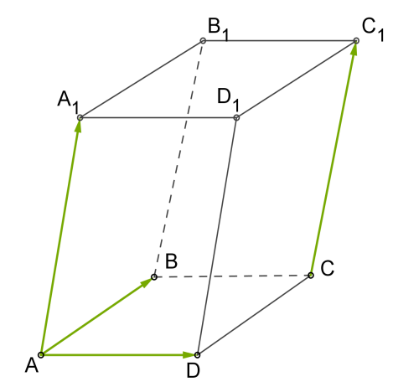

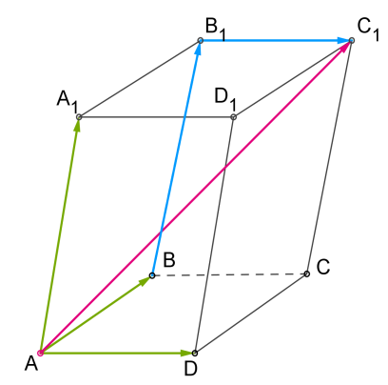

Разложение вектора по трем некомпланарным векторам

**Теорема о разложении по базису в пространстве.**  
Любой вектор d⃗  можно разложить по трём данным не компланарным векторам a⃗ , b⃗  и c⃗ , причём реальные коэффициенты разложения x, y и z определяются единственным образом: AC1−→−=AD−→−+AB−→−+AA1−→−=x⋅AA2−→−+y⋅AA3−→−+z⋅AA4−→−

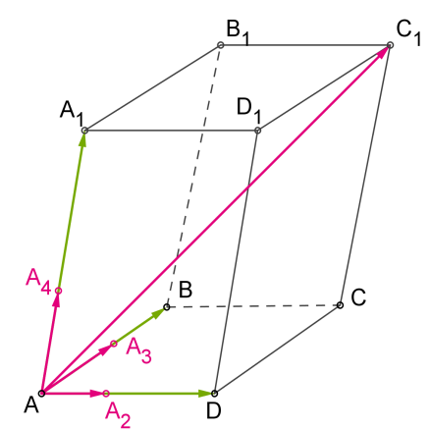

5)Решение задач. Рассмотрим две задачи, где рассматриваются интересные свойства векторов. Эти свойства возможно пригодятся вам на ЕГЭ при решении стереометрической задачи повышенного уровня.(слайды №14-15 и 16-17)

Свойства:

1. Вектор, проведенный в точку пересечения диагоналей параллелограмма, равен одной четверти суммы векторов, проведенной из этой точки в вершины параллелограмма.
2. Вектор, лежащий на диагонали параллелепипеда, равен сумме векторов, лежащих на трех его ребрах, исходящих из одной вершины.

6)Самостоятельное решение задач.№361

Давайте проверим, как вы научились решать этот тип задач.

Закрепление - работа с учебником (самостоятельно, с взаимопроверкой):

7) Домашнее задание. П.43-45, №362, повторить п.40-42, для подготовки к ЕГЭ <http://mathege.ru/or/ege/32> и для ребят, желающих глубже изучить материал, разобрать доказательство теорем на слайдах.

8) Подведение итогов урока

Итак, давайте вспомним – что нового и интересного мы сегодня рассмотрели на уроке(учащиеся отвечают). Все ли поняли, научились ли решать задачи? Легко ли вам будет их решить самостоятельно, если это понадобится? Как вы оцениваете свою работу на этом уроке?